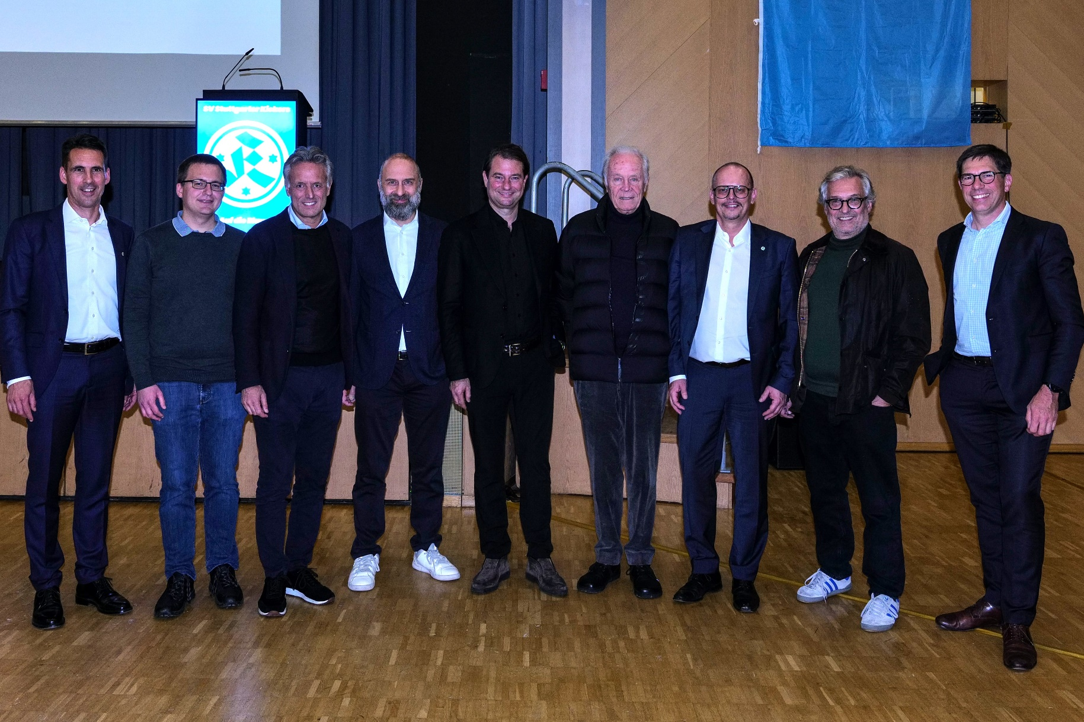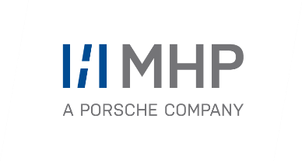

Federico Magno, Group CEO der Management- und IT-Beratung MHP, wurde am 18. November als neues Mitglied in den Aufsichtsrat der Stuttgarter Kickers berufen. (v.l.n.r. Dr. Christian Steinle, Benedikt Mast, Alexander Lehmann, Federico Magno, Björn Scheib, Günter Daiss, Rüdiger Maier, Dr. Ralf Hofmann, Daniel Häussermann, Foto: Stuttgarter Kickers, Markus Schwarz).

PRESSE-INFORMATION

21. November 2024

**Mitgliederversammlung der Stuttgarter Kickers**

**Federico Magno wird neues Mitglied im Aufsichtsrat**

**Presse-Kontakt**

MHP Management- und IT-Beratung GmbH

**Carolin Henssler**

CEO Kommunikation

+49 (0) 152 33 14 56 76

[Carolin.Henssler@mhp.com](mailto:Carolin.Henssler@mhp.com)

[](https://www.linkedin.com/in/carolin-henssler-5586b412a/)

**Ann Holz**

Öffentlichkeitsarbeit und Presse

+49 (0) 152 22 60 56 61

[Ann.Holz@mhp.com](mailto:Ann.Holz@mhp.com)

[](https://www.linkedin.com/in/ann-holz/)

MHP Media / Newsroom

[www.mhp.com/newsroom](https://www.mhp.com/de/insights/newsroom)

* Seit 2015 ist die Management- und IT-Beratung MHP Haupt- und Trikotsponsor der Stuttgarter Kickers
* Federico Magno ist neues Mitglied im Aufsichtsrat der Stuttgarter Kickers
* MHP unterstützt mit Expertise und Netzwerk, um den Verein weiterzuentwickeln und nachhaltig Werte zu schaffen

**Ludwigsburg/Stuttgart** – Im Rahmen der Mitgliederversammlung der Stuttgarter Kickers am 18. November 2024 wurde Federico Magno, Group CEO von MHP, als neues Mitglied in den Aufsichtsrat berufen. Der Aufsichtsrat berät das Präsidium in allen wichtigen wirtschaftlichen Angelegenheiten. Zudem obliegt die Überwachung der Vereinsverwaltung dem Aufsichtsrat, der den Verein gegenüber den Mitgliedern des Präsidiums vertritt. Auch Dr. Ralf Hofmann, Mitgründer von MHP und Mitglied des Strategiebeirats der Management- und IT-Beratung, ist weiterhin als aktives, stimmberechtigtes Mitglied vertreten.

Federico Magno, Group CEO von MHP, erklärt hierzu: „Seit dem 1. Mai 2024 bin ich stolzer Teil der MHP Familie und damit freue ich mich, auch Teil der Kickers-Familie zu sein. Es war und ist weiterhin das Ziel, unsere Expertise und unser Netzwerk einzubringen, um den Verein weiterzuentwickeln – immer im Sinne regionaler Verbundenheit, der Übernahme gesellschaftlicher Verantwortung und dem gemeinsamen Ziel, nachhaltig Werte zu schaffen.“

Seit 2015 ist die Management- und IT-Beratung MHP Haupt- und Trikotsponsor der Stuttgarter Kickers. In diesem Jahr wurde die langjährige Partnerschaft zwischen MHP und den Stuttgarter Kickers bereits zum dritten Mal verlängert. Die erneute Bindung ist ein klares Bekenntnis beider Seiten zu einer langfristigen Zusammenarbeit und unterstreicht die Bedeutung von Engagement, Kontinuität und gegenseitigem Vertrauen im Sport.



**Ein Bild, das Text, Schrift, Grafiken, weiß enthält.
**

**Über MHP**

Als Technologie- und Businesspartner digitalisiert MHP seit 28 Jahren die Prozesse und Produkte seiner weltweit rund 300 Kunden in den Bereichen Mobility und Manufacturing und begleitet sie bei ihren IT-Transformationen entlang der gesamten Wertschöpfungskette. Für die Management- und IT-Beratung steht fest: Die Digitalisierung ist einer der größten Hebel auf dem Weg zu einem besseren Morgen. Daher berät das Unternehmen der Porsche AG sowohl operativ als auch strategisch in Themenfeldern wie beispielsweise Customer Experience und Workforce Transformation, Supply Chain und Cloud Solutions, Platforms & Ecosystems, Big Data und KI sowie Industrie 4.0 und Intelligent Products. Die Unternehmensberatung agiert international, mit Hauptsitz in Deutschland und Tochtergesellschaften in den USA, Mexiko, Großbritannien, Rumänien und China. Rund 5.000 MHPlerinnen und MHPler vereint der Anspruch nach Exzellenz und nachhaltigem Erfolg. Dieser Anspruch treibt MHP weiter an – heute und in Zukunft.

[www.mhp.com](http://www.mhp.com)